Міністерство освіти і науки України

Львівський національний університет імені Івана Франка

Факультет прикладної математики та інформатики

Кафедра програмування

Лабораторна робота №4

**“DTD Схема XML документа”**

Підготував:

студент групи ПМІ-31

 Процьків Назарій

Львів 2023

**Тема**: DTD схема XML документа.

**Мета роботи:** практичне ознайомлення з конструкціями DTD схеми XML документа, її створенням і використанням.

Завдання: (Варіант №17)

Розробити базу даних для сайту соціальної мережі. Соціальна мережа підтримує реєстрацію користувачів зі збереженням усіх їхніх деталей (ім'я, прізвище, дата народження, місце проживання, телефони, сайти/e-mail/skype іт.д.), місця і періоди перебування, місця і періоди навчання, роботи, служби, приєднані файли (зображення, фільми, аудіо), які можна пов’язувати із місцями з деталей. Крім того, кожен користувач має можливість розміщувати свої повідомлення на власній сторінці, отримувати на повідомлення «лайки» та коментарі, а також додавати інших користувачів в друзі, або в «чорний список». Додатково користувач повинен мати змогу шукати нових друзів за довільними критеріями.

**Хід роботи**

1. Опрацював теоретичний матеріал.

2. Власноруч створив DTD схему для XML документа, який був створений в

попередній ЛР-3:

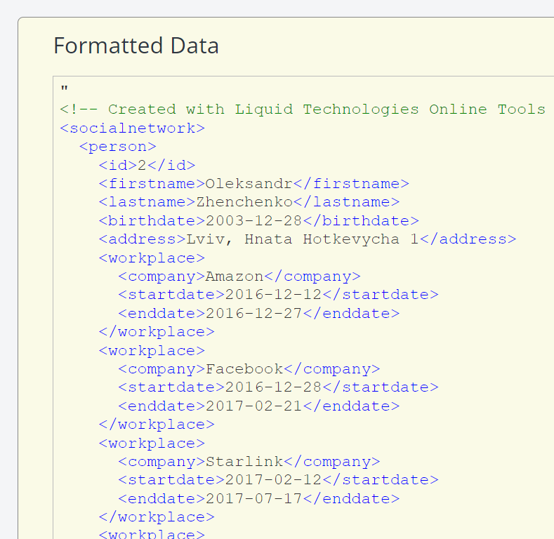

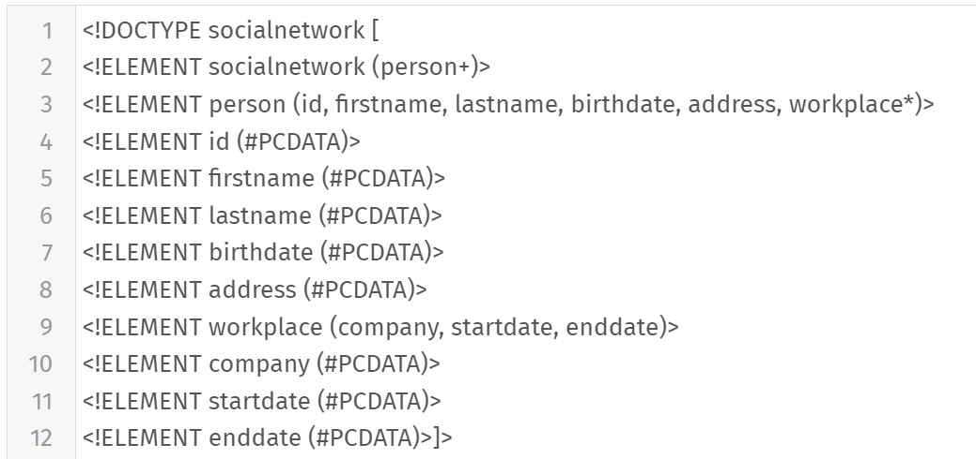

3. Використав валідатор TRUUGO для перевірки валідності створеного XML

документа разом з DTD схемою:

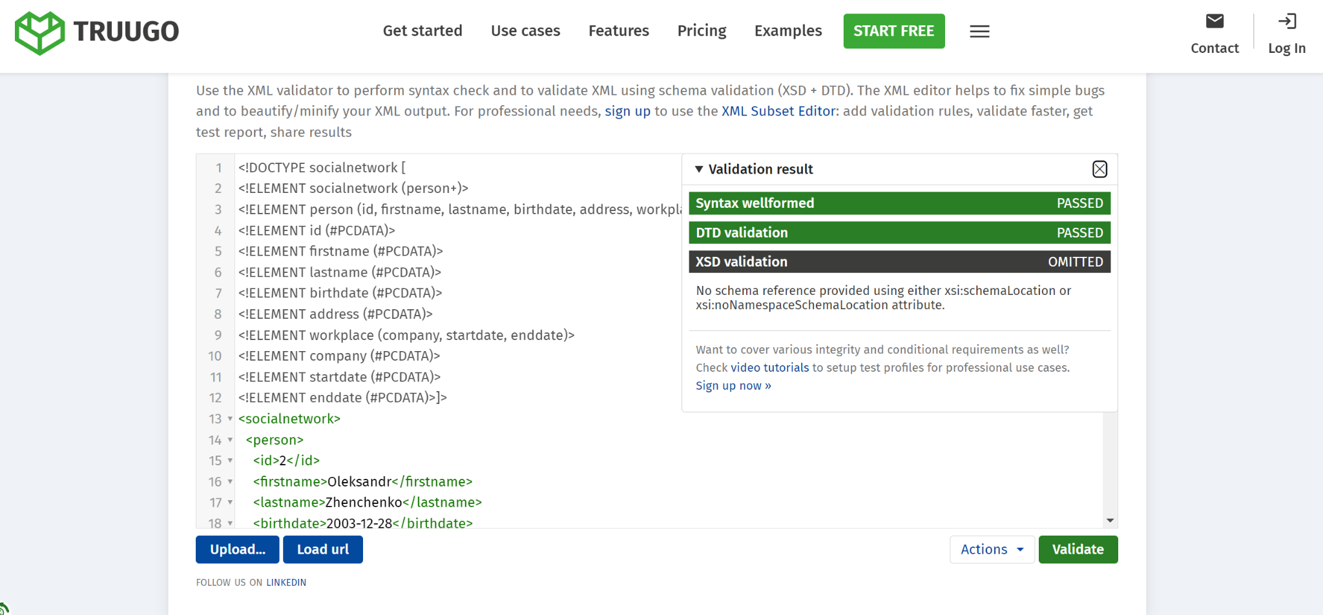

**Висновок:** під час виконання лабораторно роботи я практично ознайомився з конструкціями DTD схеми XML документа, її створенням і використанням.